30 января 2023 года состоялась отчетная сессия
главы Троицкого сельского поселения Звягинцева Виталия Евгеньевича о проделанной работе в 2022 году
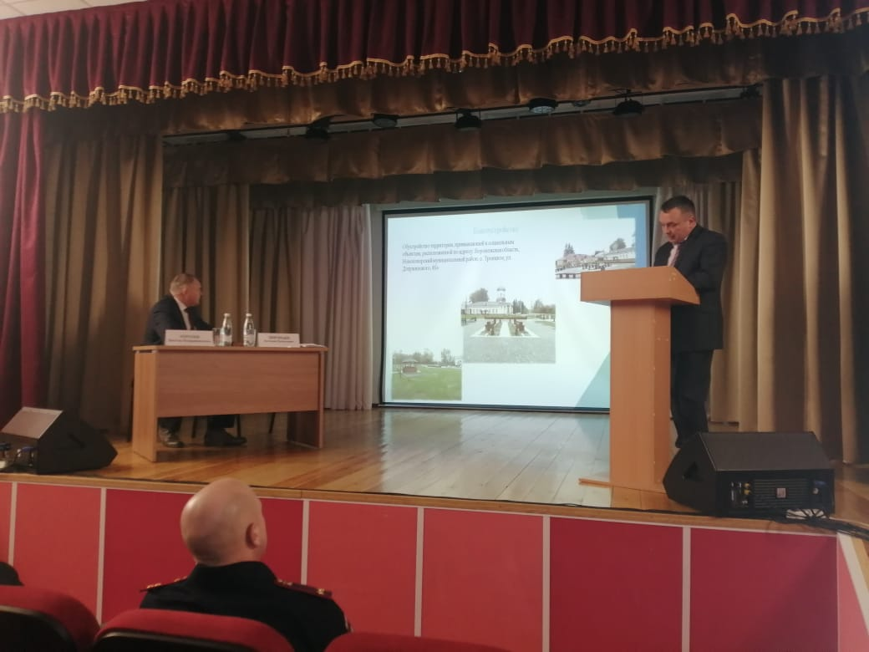
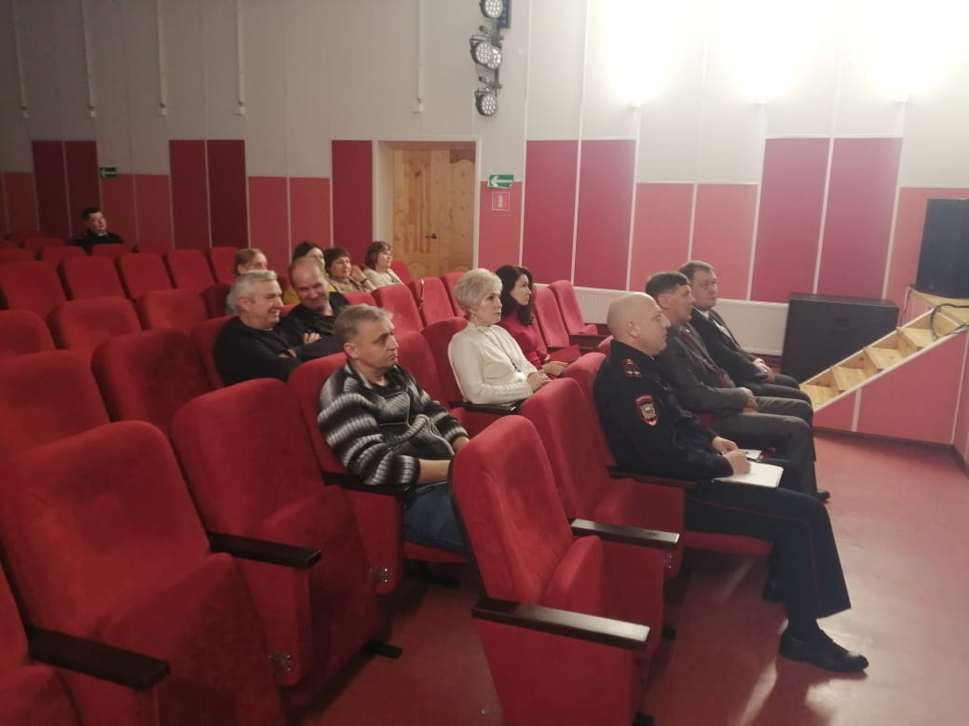

На 31.12.2022 года в Троицком сельском поселении насчитывается 722 домовладения, из них 410 жилые. Численность населения - 1630 человек. В том числе:
трудоспособное население – 688 чел.;
дети – 173 чел.;
пенсионеры – 769 чел.
В поселении проживают 17 многодетных семей, 33 неполных семьи.
За 2022 год родилось – 2 человека (в 2021 году – 5 чел.), умерло – 22 человека (в 2021 году – 32 чел.). В сравнении с 2021 годом рождаемость снизилась, смертность убавилась на 69%.

В поселении функционируют: средняя школа, детский сад, культурно-досуговый центр, библиотека, врачебная амбулатория, фельдшерско-акушерский пункт, удаленное рабочее место филиала МФЦ, филиал «Сбербанка», 2 почтовых отделения, 7 магазинов.
Сельскохозяйственные предприятия представлены крестьянско-фермерскими хозяйствами: ИП Пшеничный Н. И., ИП Юрицын С. В., ООО СП «Урожайный», ООО «Плодородие», ООО «Новохоперск-Агро-Инвест». Работают две площадки свиноводческого комплекса ООО «Агроэко Воронеж».

Дорожное хозяйство
На дорожное хозяйство было в 2022 году затрачено 4 701,2 тыс. руб. За эти деньги асфальтированы улицы: Свердлова, Октябрьская С., В. Зюзина, общей протяженностью – 1,250 км, защебенено 2 автомобильных парковки у врачебной амбулатории и администрации поселения, защебенена и заасфальтирована автомобильная парковка у Московского фельдшерско-акушерского пункта.
Проведены мероприятия по организации дорожного движения: по центру села установлены знаки дорожного движения. Все это выполнено за счет областных средств, а также средств дорожного фонда.
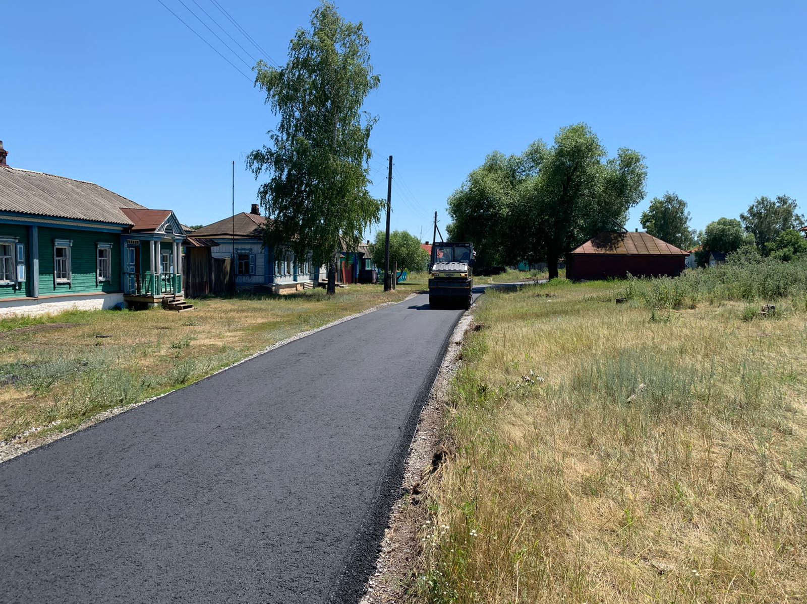
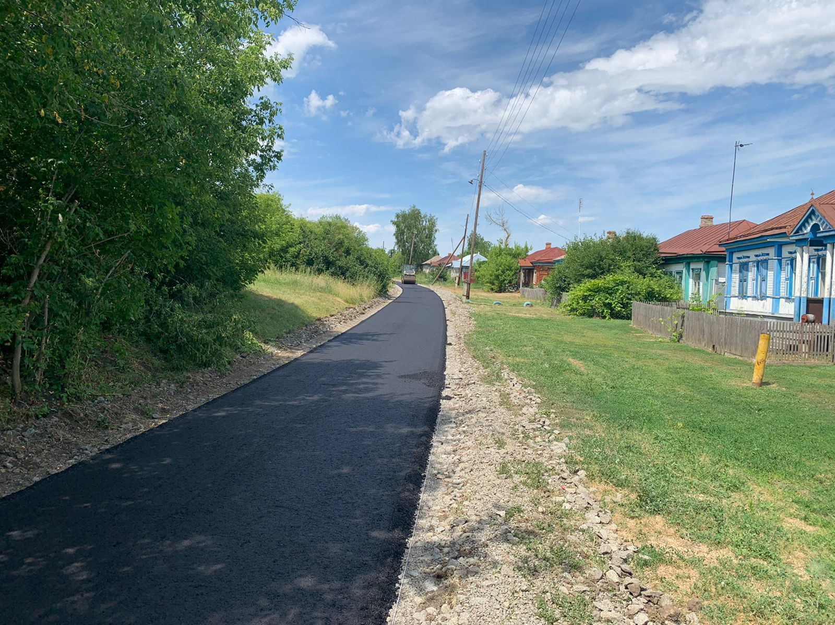
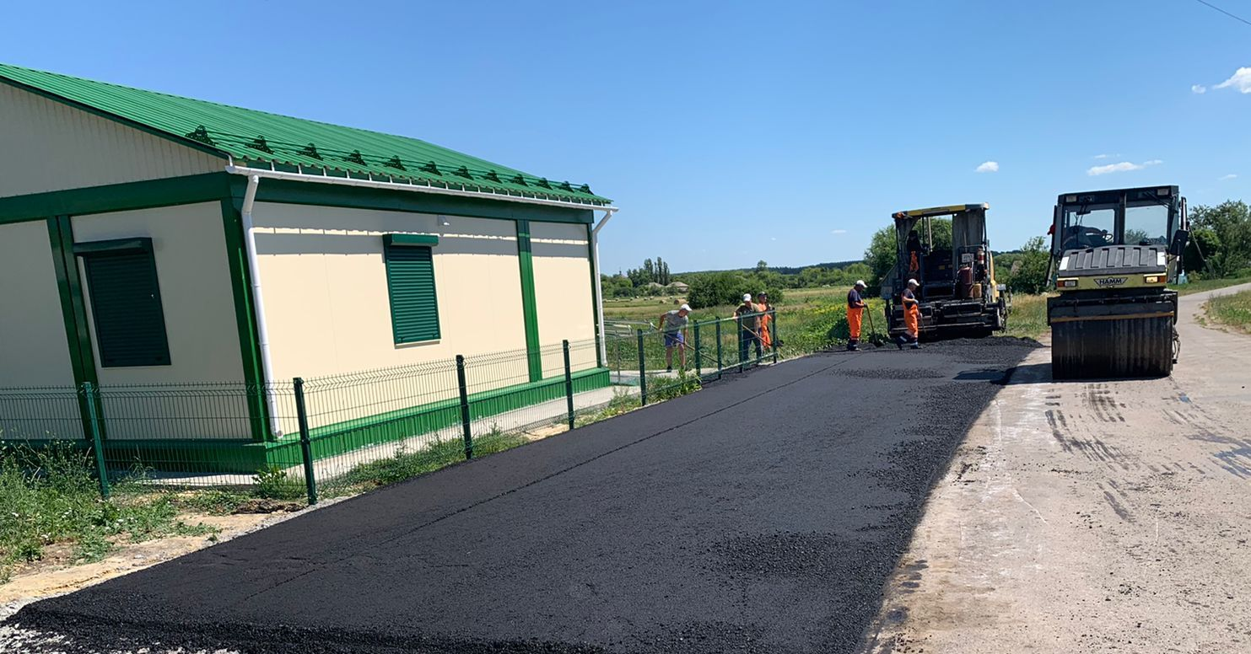
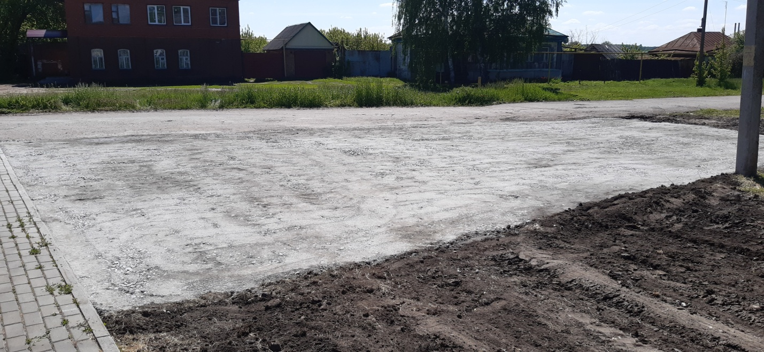

ЖКХ
На организацию уличного освещения в 2022 году было затрачено 2,8 млн. рублей.
В рамках областной государственной программы «Энергоэффективность и развитие энергетики» получены средства на модернизацию уличного освещения. 106 имеющихся светильников заменили на новые, еще 82 светодиодных светильника было установлено дополнительно. Также за эти средства было оплачено потребление электроэнергии, изготовление проектной документации систем наружного освещения, услуги строительного контроля при выполнении работ по модернизации уличного освещения, а также техническое присоединение двух благоустроенных территорий.

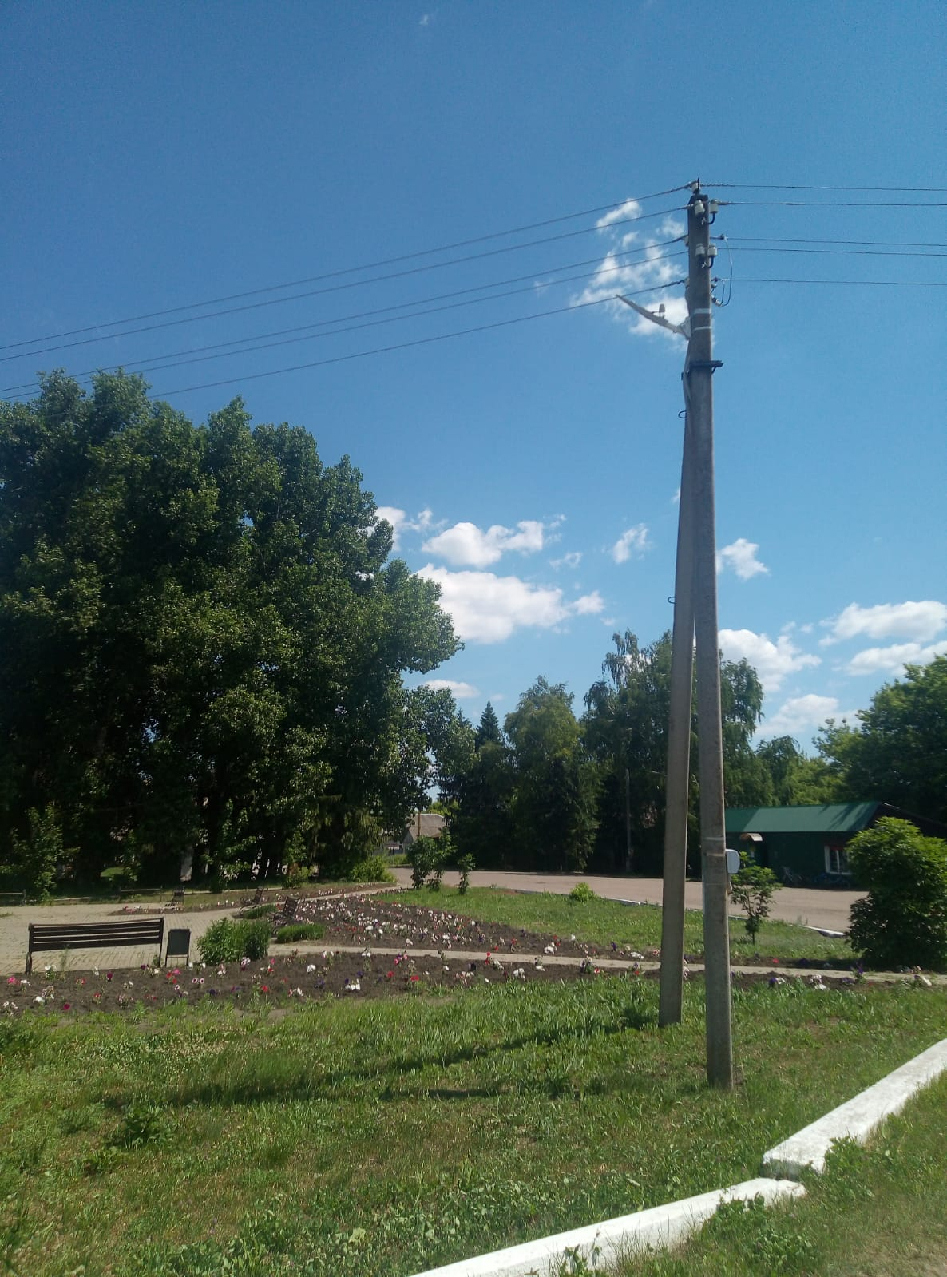
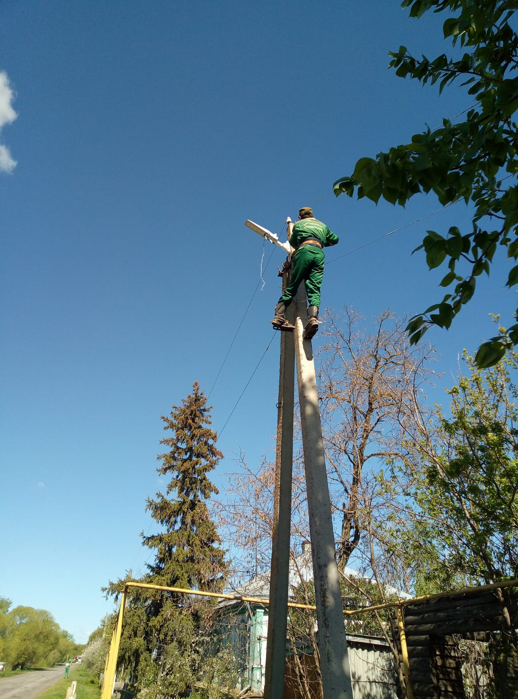

В целом Троицкое сельское поселение газифицировано. Все социальные объекты (школа, детский сад, культурно-досуговый центр, врачебная амбулатория) отапливаются от газовых котельных. Те жители, которые еще не подключили к своим домовладениям газ, могут это сделать по программе догазификации. В 2022 году 37 домовладений подали заявки на газификацию жилых домов по данной программе. В настоящее время большинство домовладений уже газифицировано.
Для водоснабжения жители поселения используют собственные скважины.

Благоустройство
Основная доля средств – 3714,1 тыс. руб. - затрачена на обустройство территории, примыкающей к амбулатории. Был устроен поливочный водопровод, уложены дорожки из тротуарной плитки, установлена детская игровая площадка с бесшовным покрытием из резиновой крошки, установлены скамейки, урны, беседка, качели и светильники, установлено ограждение, устроены цветочные клумбы, высажены саженцы деревьев, посеян газон, поставлены камеры видеонаблюдения. Это проект был реализован благодаря участию и победе поселения в конкурсе отбора практик гражданских инициатив в рамках развития инициативного бюджетирования.
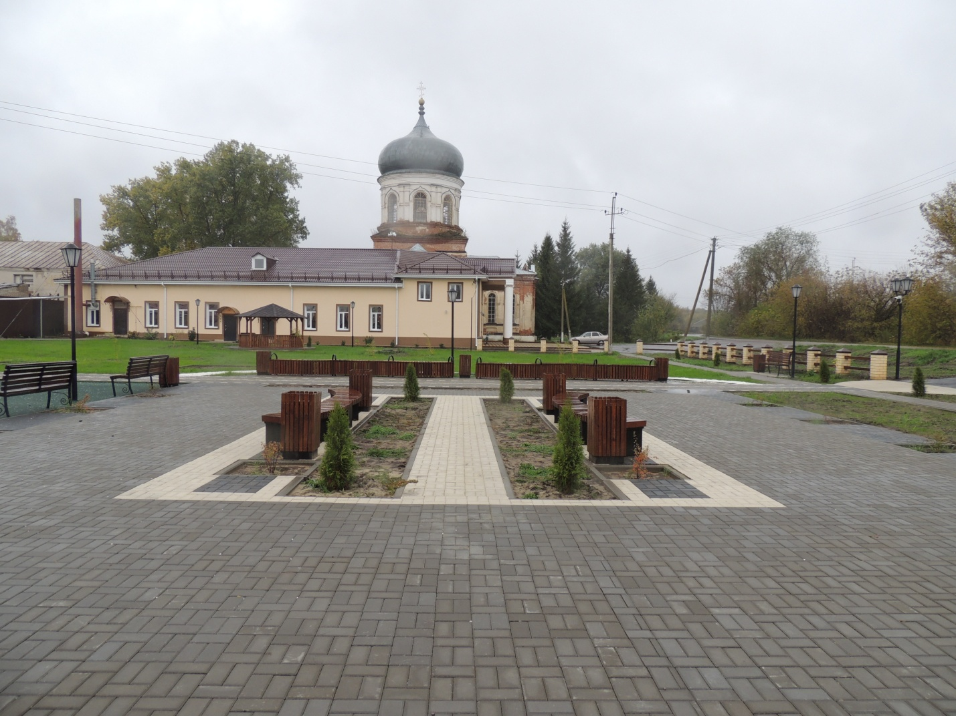
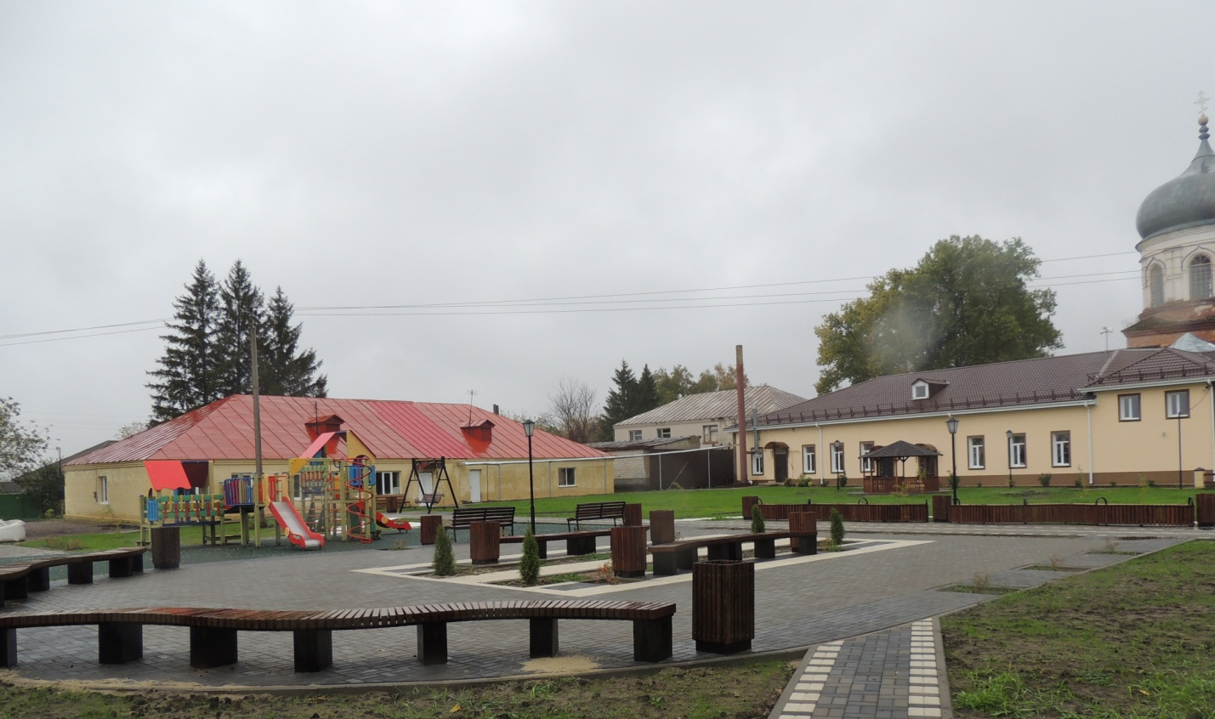
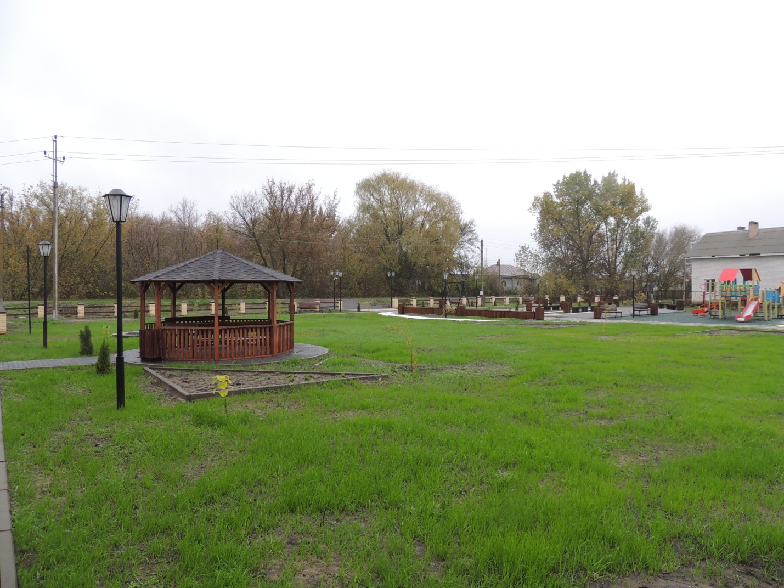

Также выполнены работы по наружной отделке здания врачебной амбулатории. Оно находилось довольно долго в неприглядном состоянии. Чтобы общий вид всей территории был ухоженным и уютным, главой Новохопёрского района было дано поручение по ремонту фасада здания. Это поручение было исполнено.

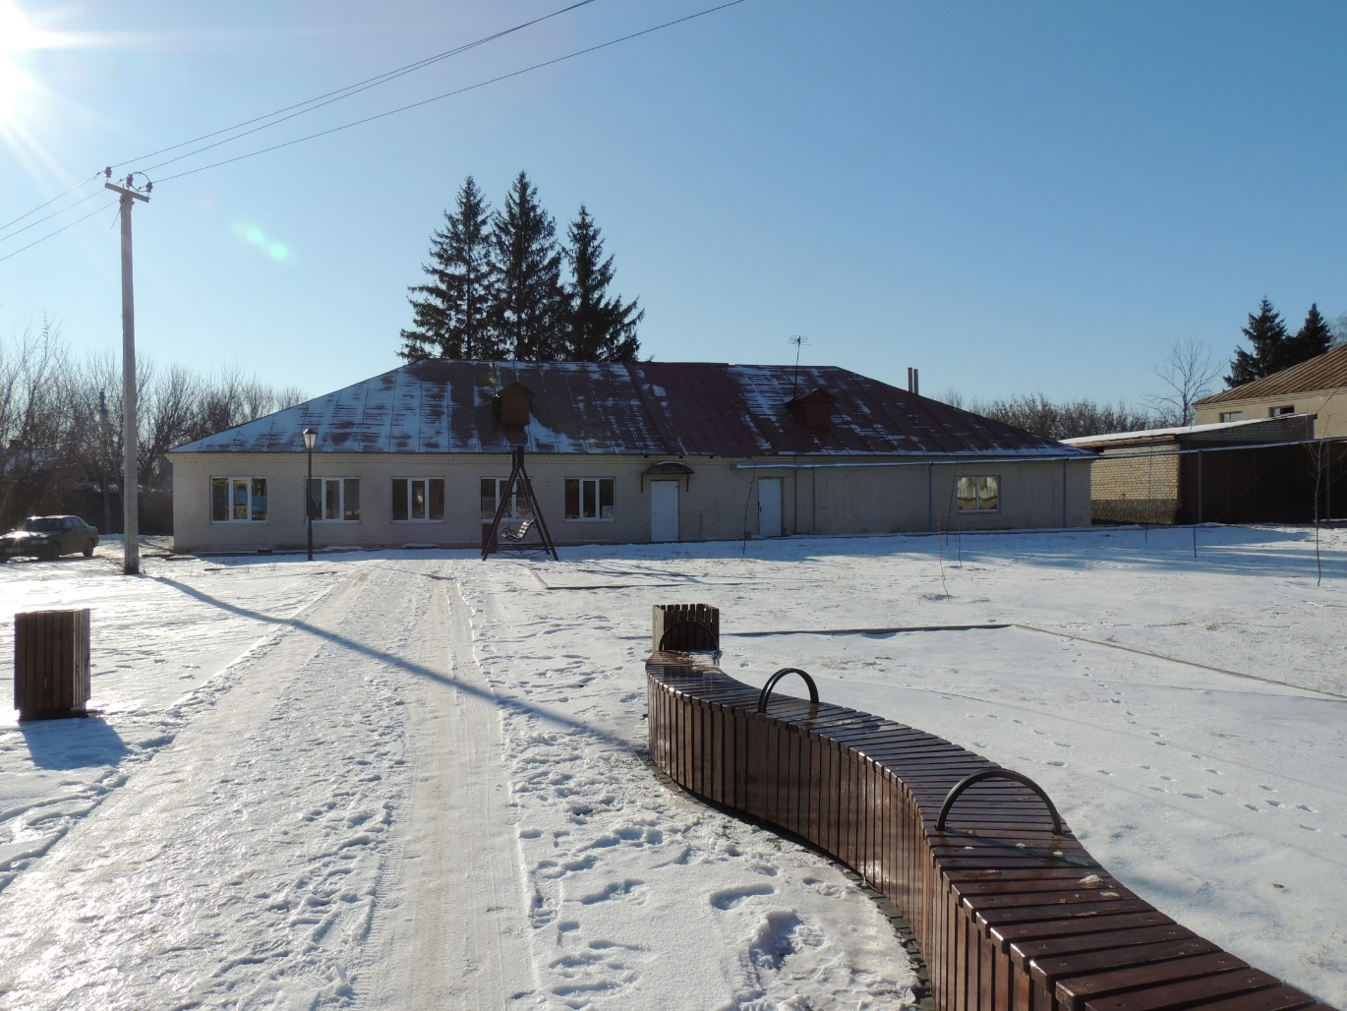

2404,0 тыс. руб. затрачено на ремонт и благоустройство памятника солдатам, погибшим в Великой Отечественной войне на ул. Советской, 8В. Был произведен ремонт памятника «Погибшим солдатам в ВОВ» и ремонт памятника «Пирамида». Благоустроена территория: уложена тротуарная плитка и асфальт, установлены скамейки, урны и светильники, установлена изгородь, устроены цветочные клумбы. Документы на реализацию этого проекта подавали для участия в областной государственной программе «Содействие развитию муниципальных образований и местного самоуправления» в рамках мероприятия «Реализация проектов по поддержке местных инициатив на территории муниципальных образований Воронежской области». Заявка была одобрена и выделены денежные средства.
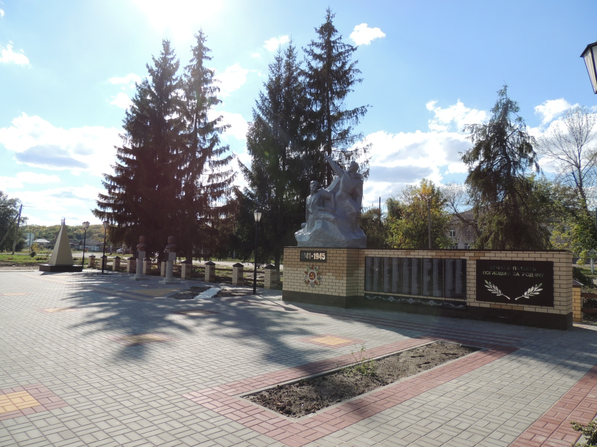
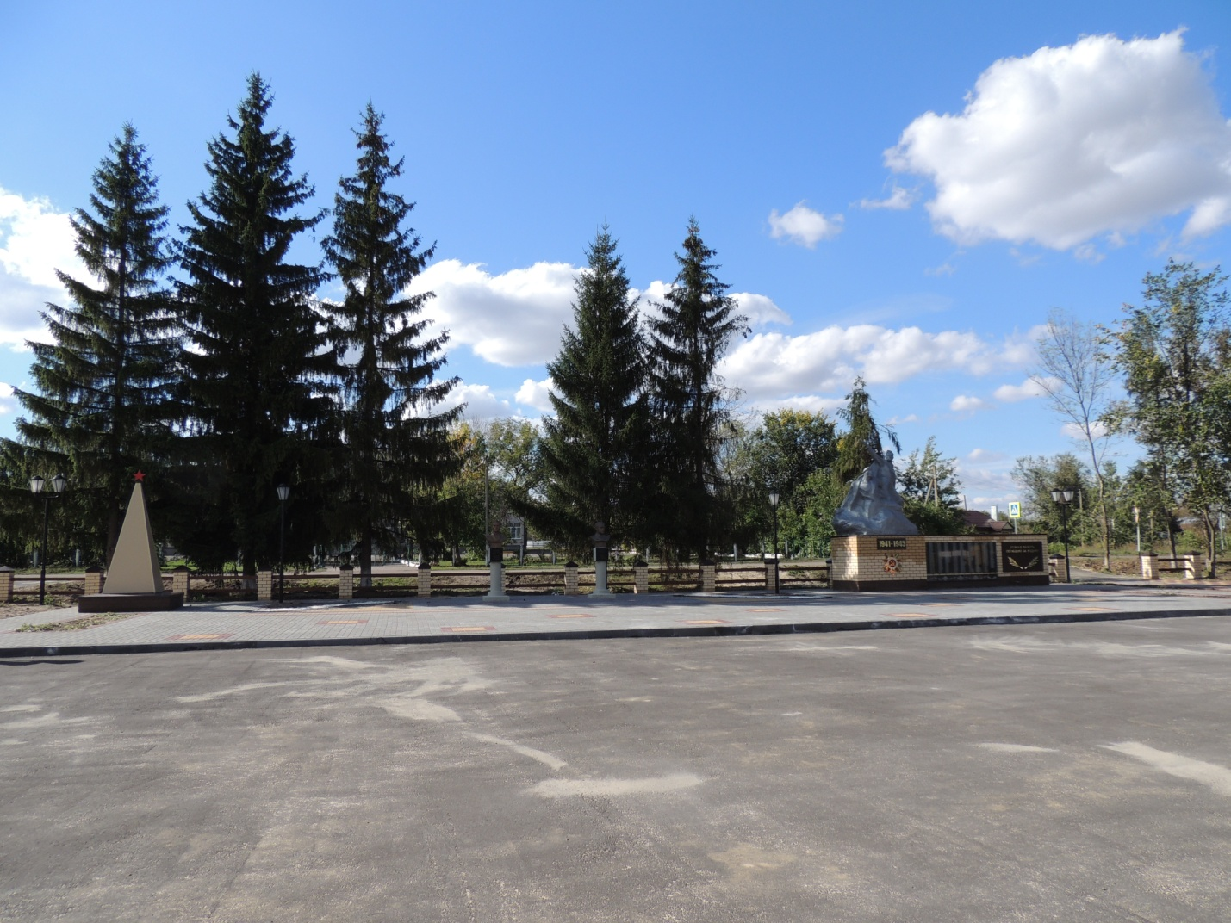
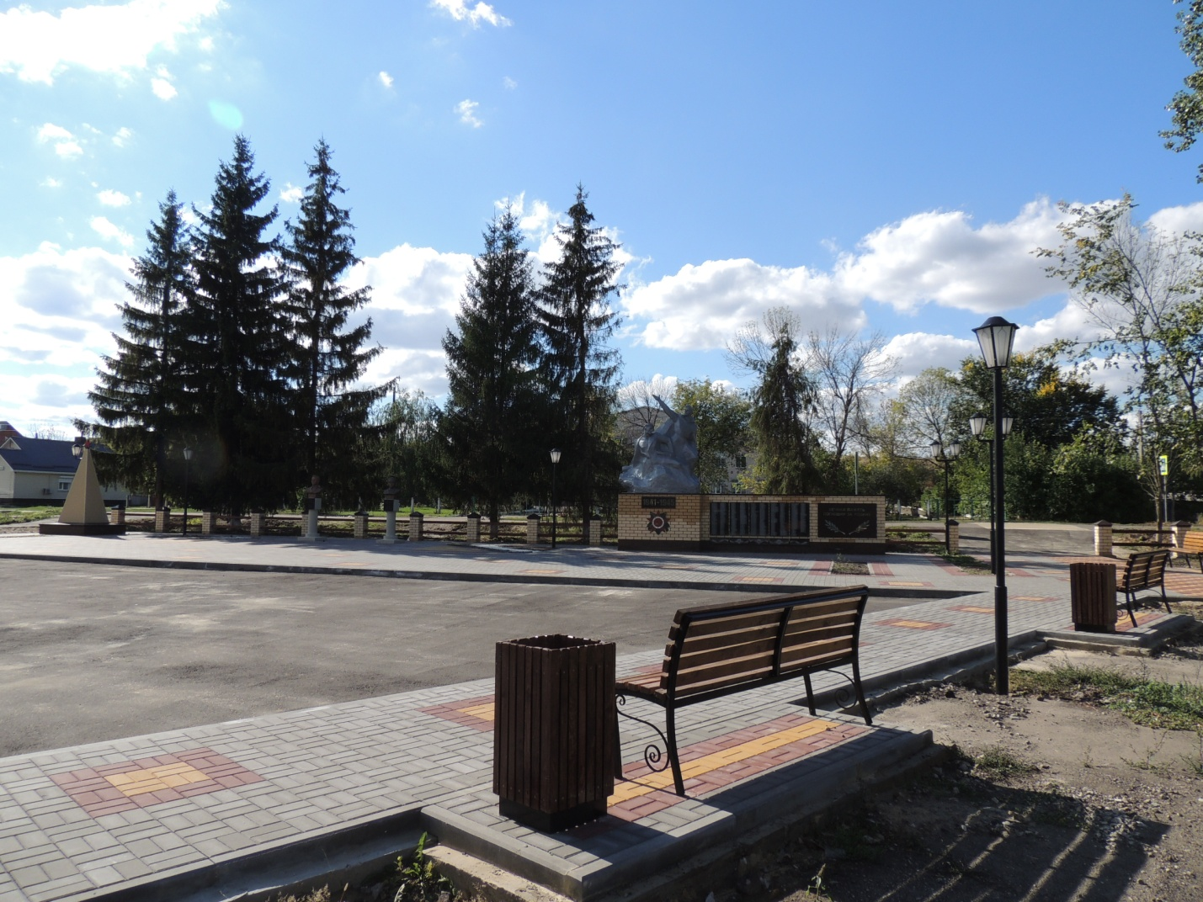

ТОС
В минувшем году в рамках областного конкурса общественно полезных проектов органов (ТОС) на территории Троицкого сельского поселения реализовано два проекта.
Активисты ТОС «Московский» реализовали проект «Дань памяти», благоустроили территорию, прилегающую к памятнику ВОВ расположенного на ул. Фрунзе 65а – уложили тротуарную плитку, устроили цветочные клумбы.
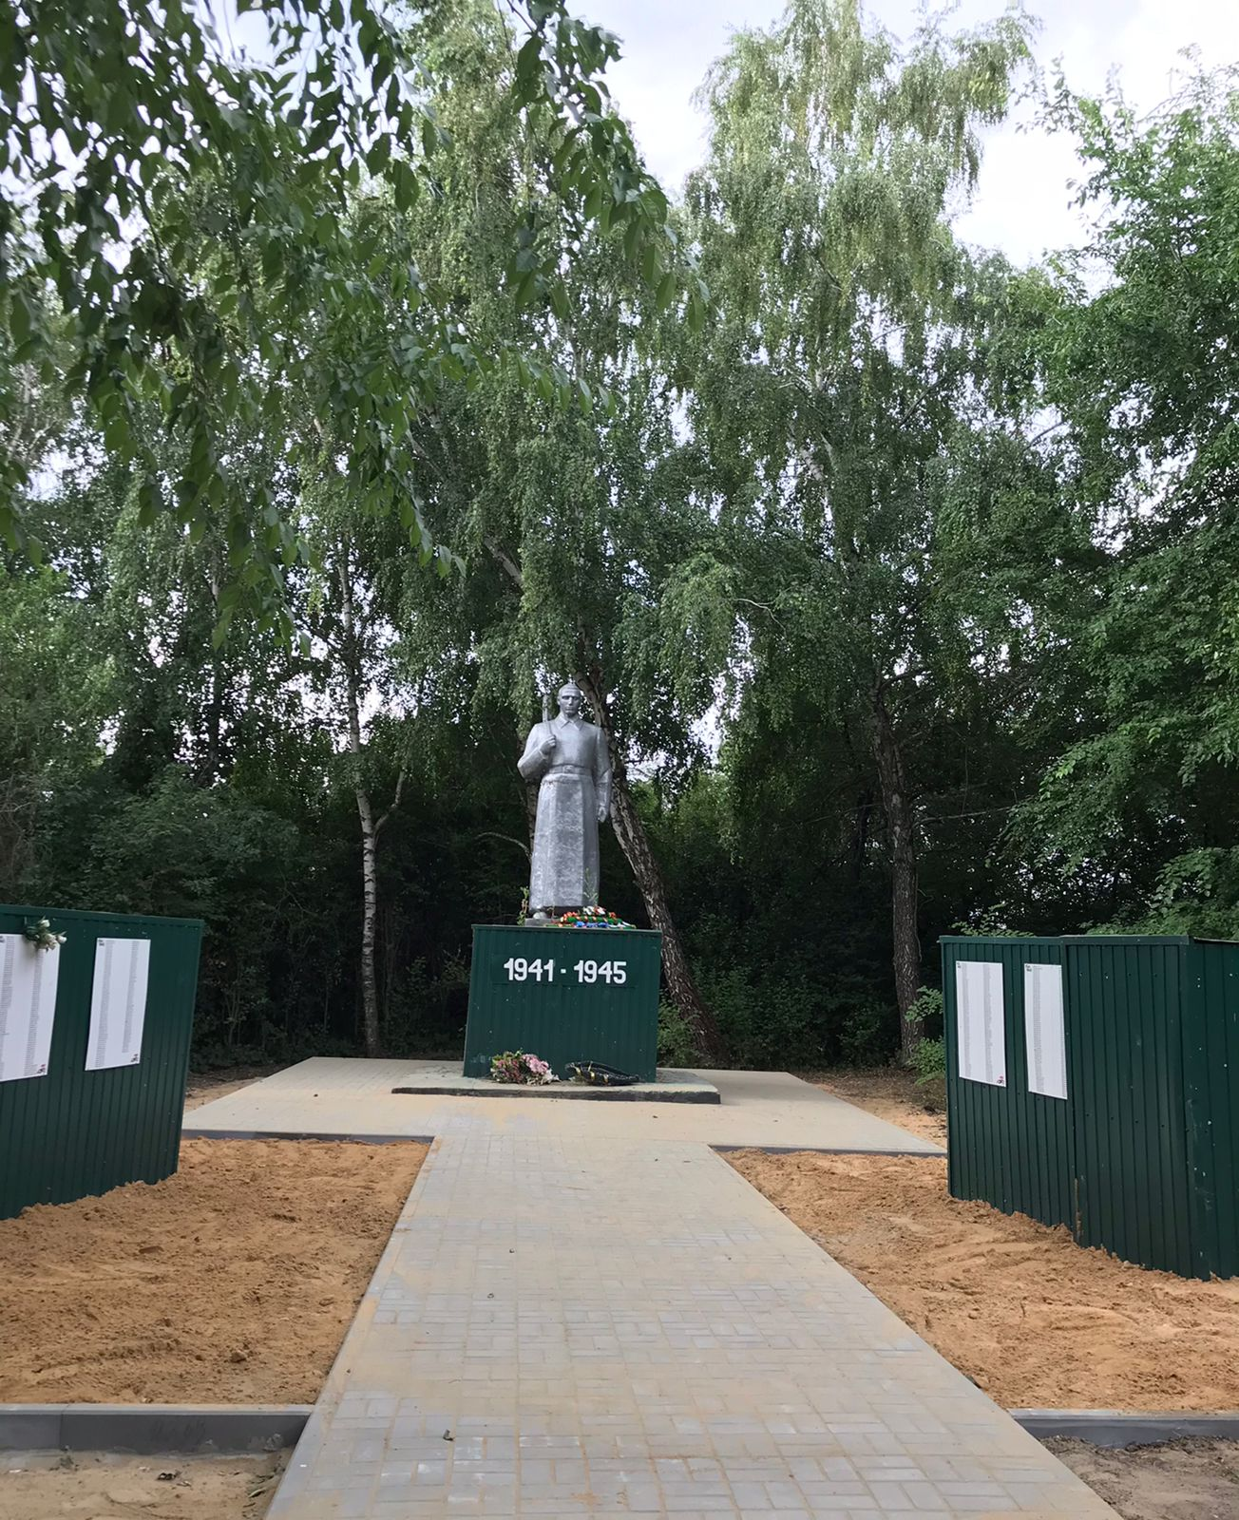
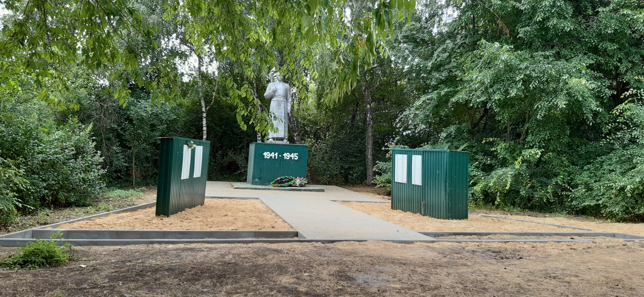
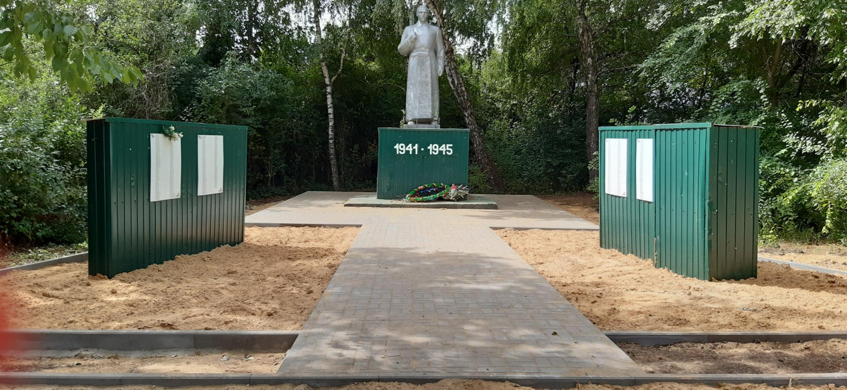

Активисты ТОС «Заря Востока» реализовали проект «Троицкая пристань», обустроили детскую игровую и спортивную площадку по адресу ул. Интернациональная 56. Установили оборудование: комплекс, ворота для мини футбола, баскетбольные башни, волейбольные стойки, бум бревно, качели металлические «Гнездо», подвесной мостик, скамейки и урны, песочница.
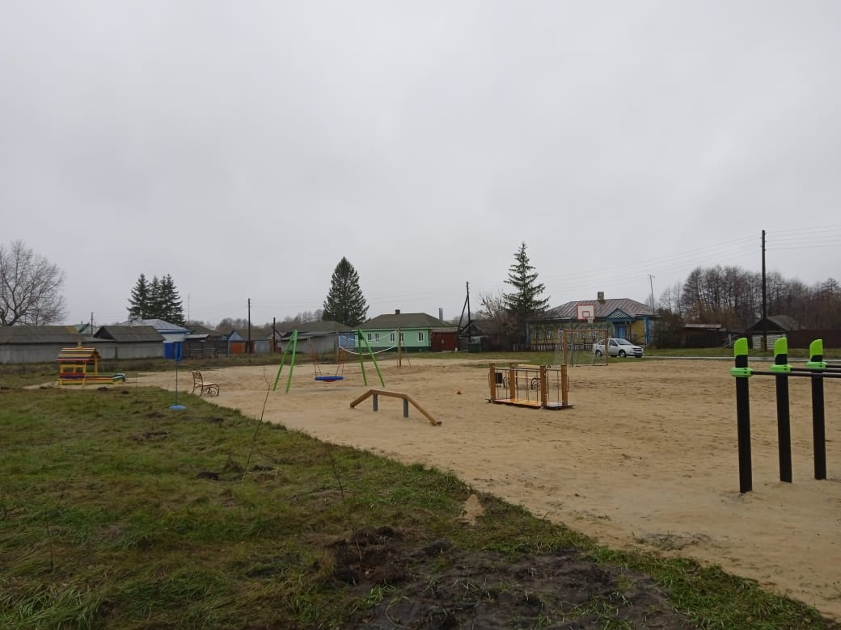
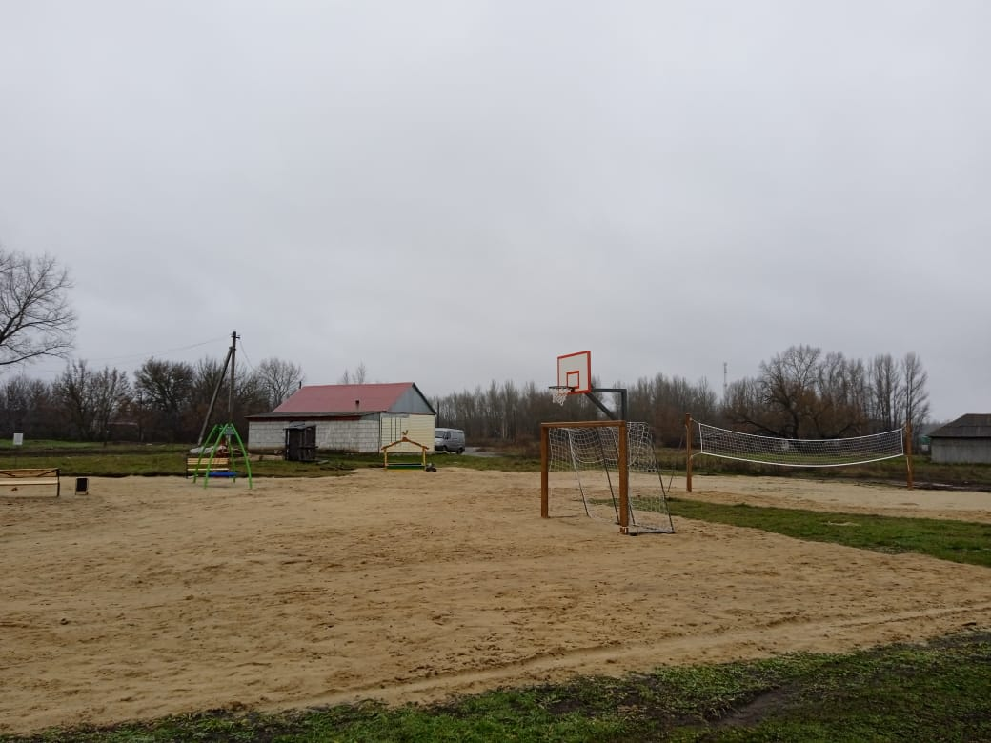
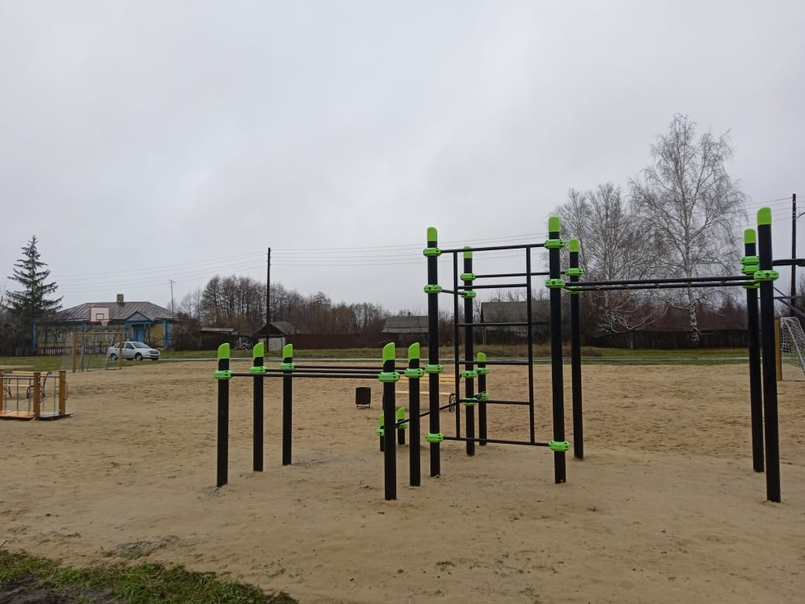

ТОС «Заря Востока» принял участие в районном конкурсе «Лучший ТОС» и занял 3-е место. По результатам этого конкурса получили газонокосилку.
В конце 2022 года нашими ТОСами поданы заявки для реализации проектов в 2023 году:
- ТОС «Троицкий» подал заявку на участие с проектом «Скажем спорту – «Да»!». Данным проектом предусмотрено обустройство спортивной площадки на территории школы;
- ТОС «Московский» подал заявку на участие с проектом «Уютный уголок». Данным проектом предусмотрено обустройство зоны отдыха у ФАПа;
- ТОС «Заря Востока» подал заявку на участие с проектом «Калинина дорога». Данным проектом предусмотрен ремонт дороги по ул. Калинина.
Культура
В 2022 году МКУК «Старожильский КДЦ» принял участие в 22-х фестивалях и конкурсах, вот некоторые из них:
- IV областной фестиваль любительского кино «КиноБУМ-2022» - награждены дипломом лауреата II степени в номинации «Лучший игровой фильм» и дипломом лауреата II степени в номинации «Приз зрительских симпатий»;
- Всероссийский этап Всероссийских спортивных состязаний «Президентские состязания» 2022 (Творческий конкурс) – награждены дипломом призера;
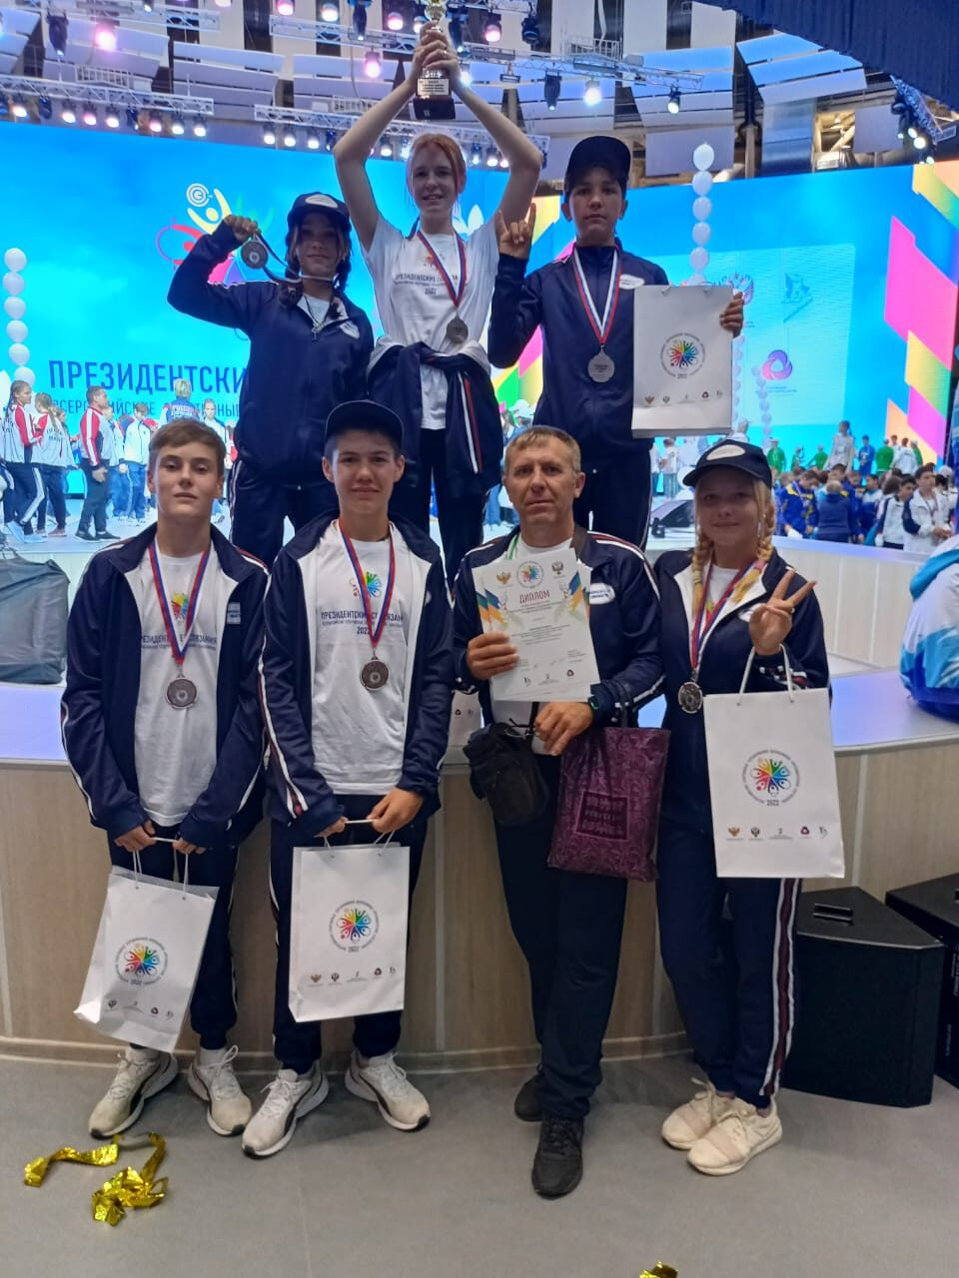
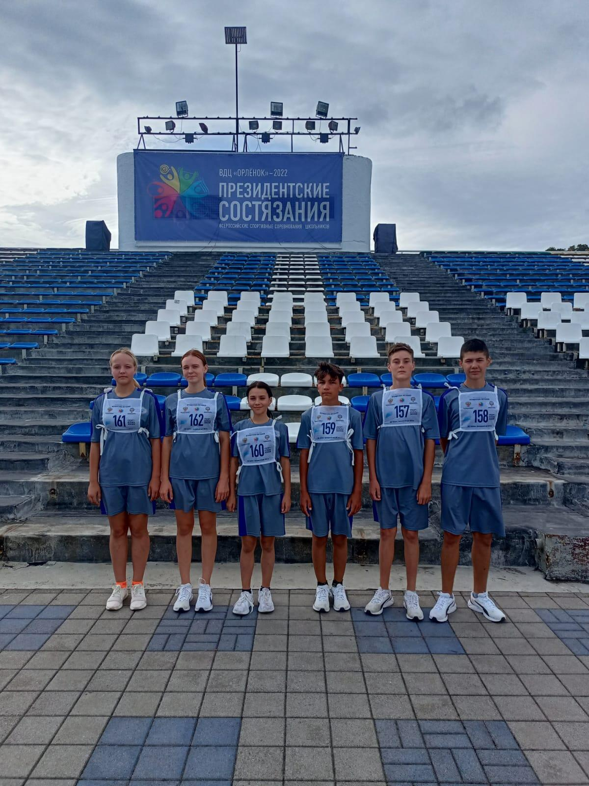
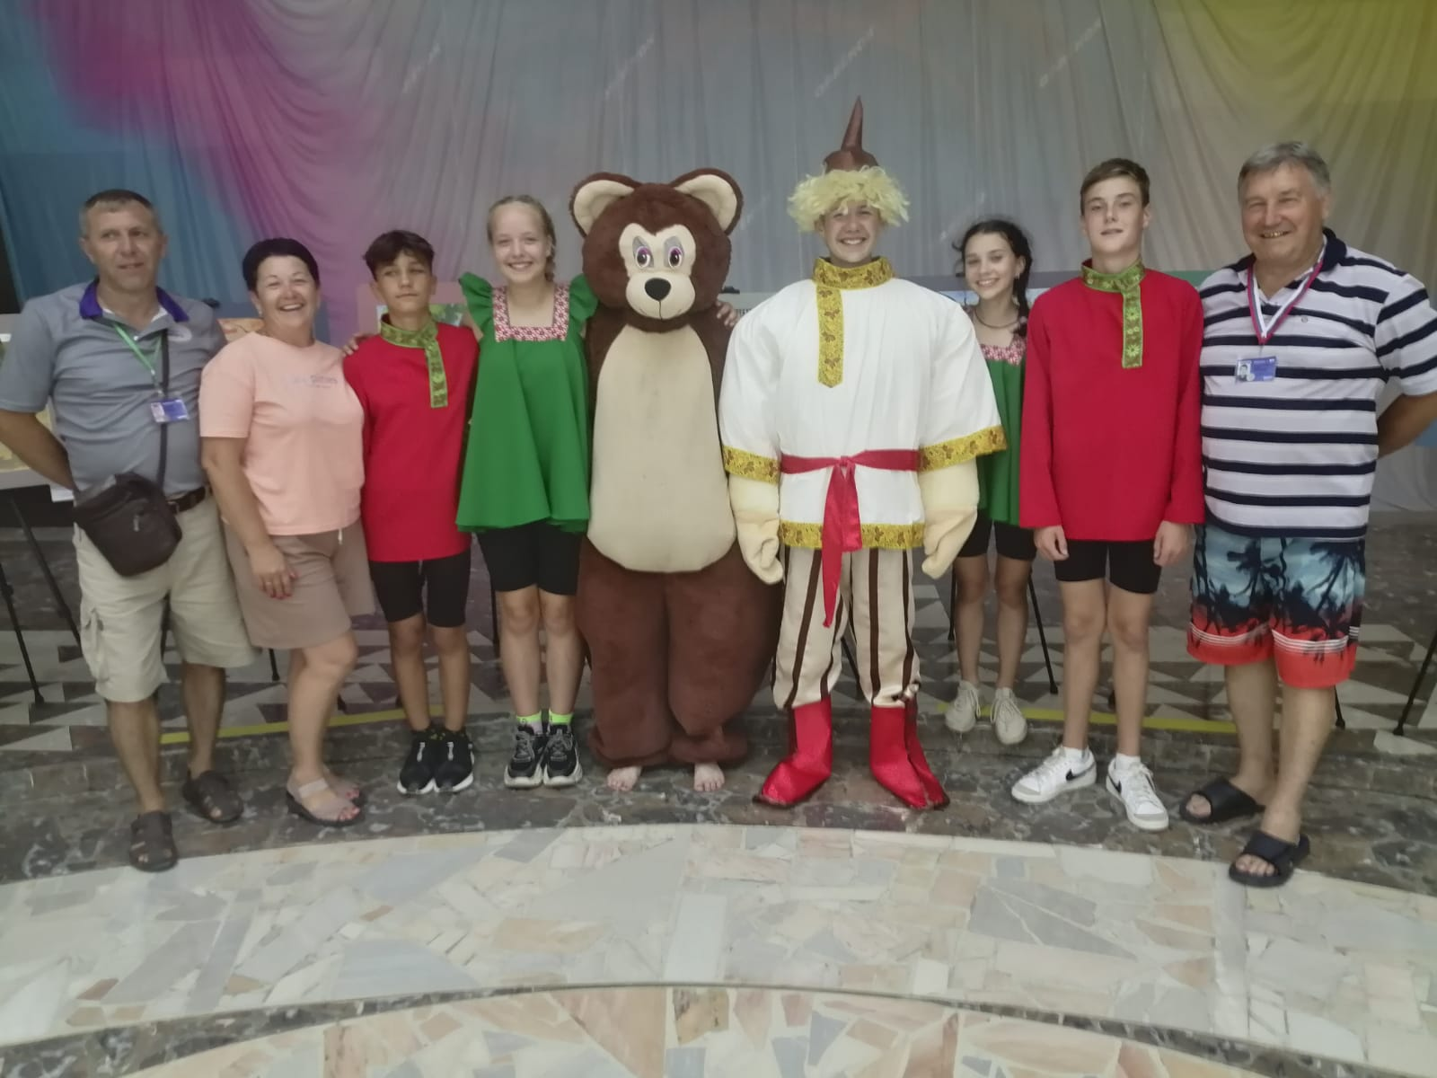

- межрегиональный фестиваль-конкурс русской культуры «Троицкие обереги-2022», представление живой картины «Домашний труд крестьянки» - награждены дипломом лауреата.

Образование
В отчетном периоде в рамках участия в программе софинансирования «50% на 50%» отремонтирована крыша детского сада. Это поручение было дано главой Новохопёрского муниципального района В.В. Королёвым на отчётной сессии в прошлом году. Это поручение исполнено.
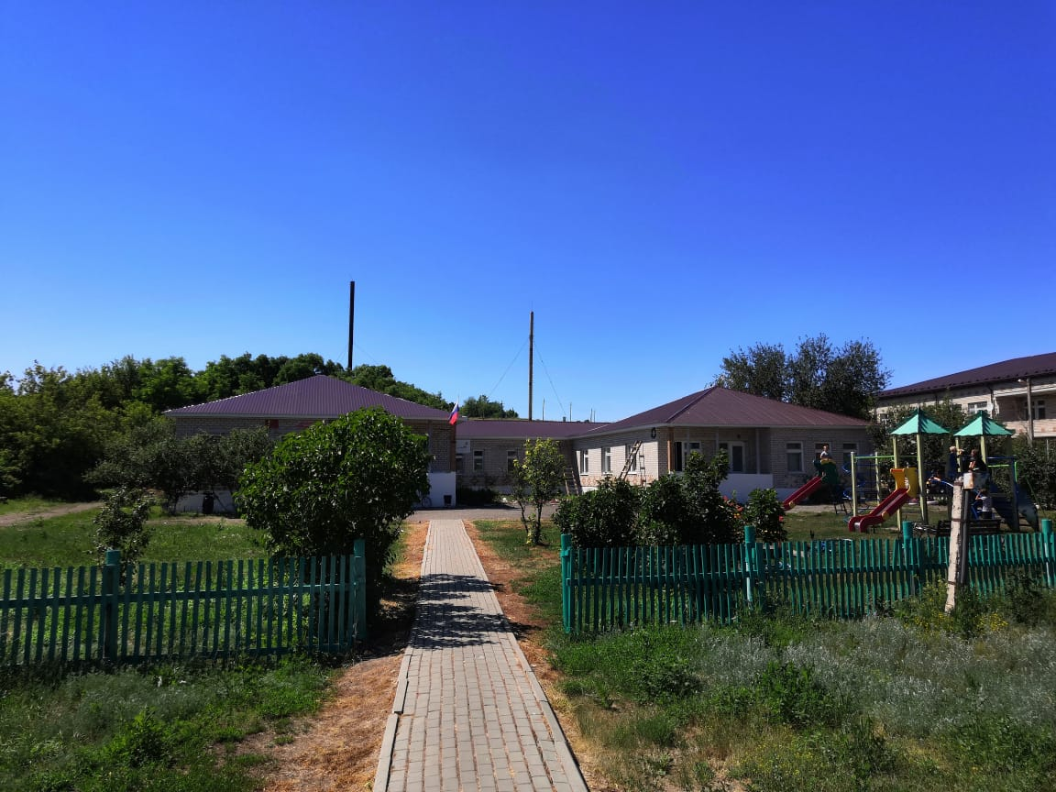
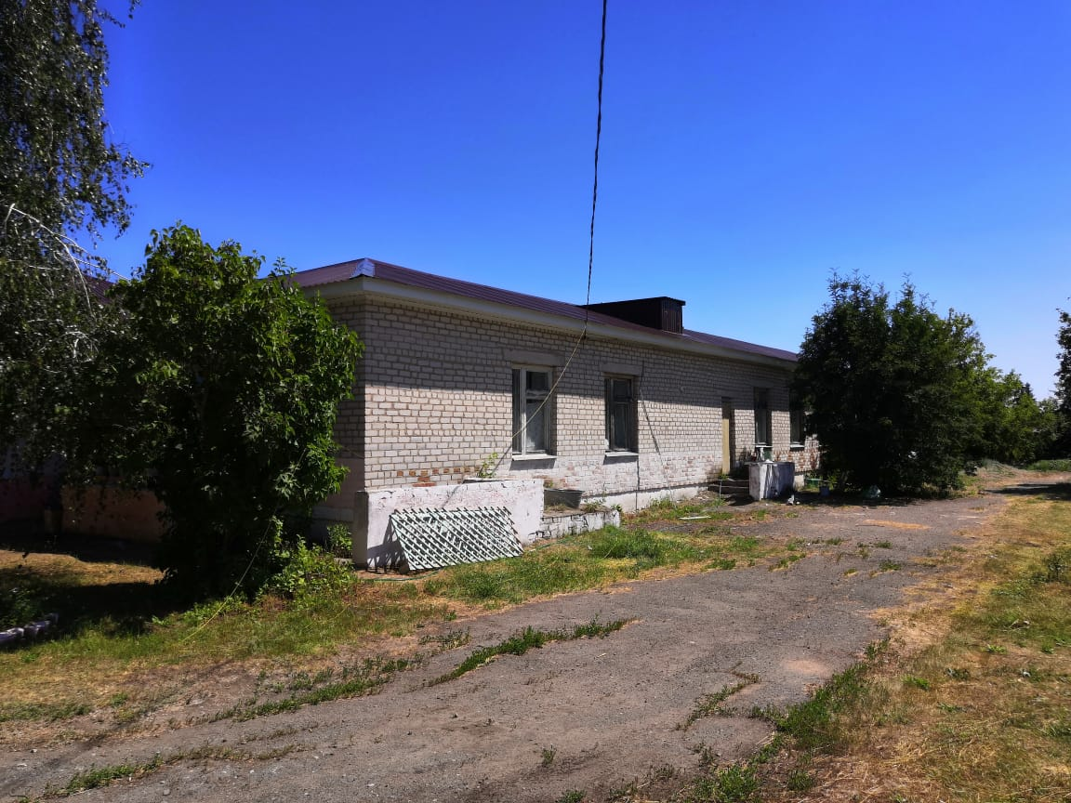
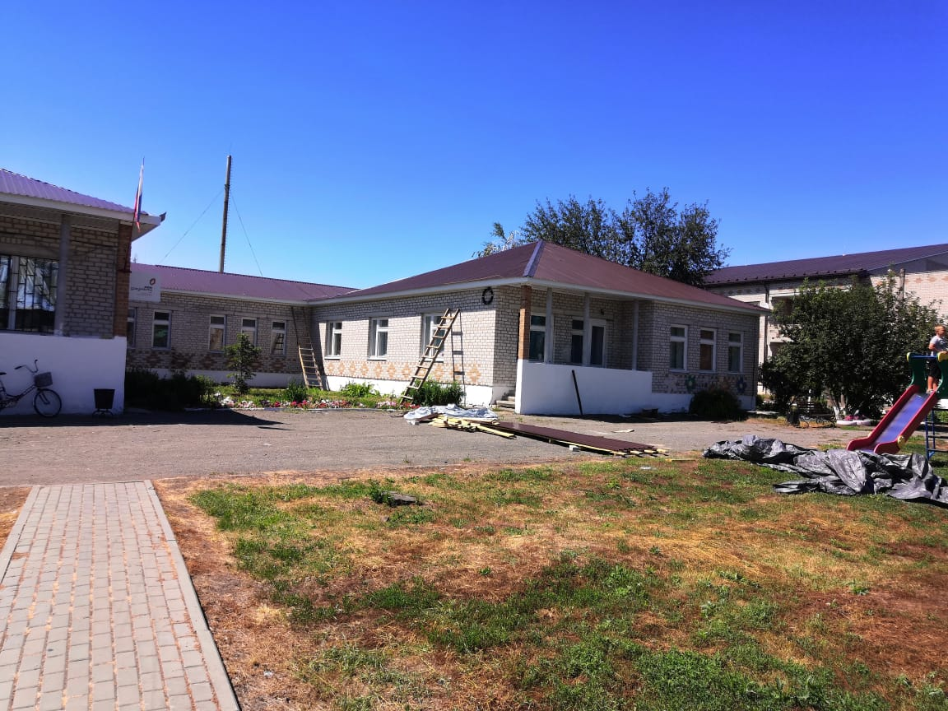

Транспортное обеспечение
Автобусное сообщение с районным центром обеспечивает Новохопёрское автотранспортное предприятие с периодичностью 3 рейса в неделю.

Делопроизводство, нормотворческая деятельность, работа с обращениями граждан
В 2022 году Советом народных депутатов Троицкого сельского поселения проведено 14 заседаний, на которых рассмотрено и принято 31 решение.
Главой Троицкого сельского поселения утверждено 174 распорядительных документа, в их числе:
- постановлений – 65;
- распоряжений по основным вопросам деятельности – 65;
- распоряжений по личному составу – 44.
Во исполнение требований федерального законодательства на официальном сайте администрации размещен режим работы, нормативные правовые акты, издаваемые администрацией сельского поселения, информация о проведении публичных слушаний в поселении, обнародуются заключения по результатам их проведения, а также актуальные события и мероприятия в поселении.
Важную часть деятельности администрации Троицкого сельского поселения составляет работа, связанная с обращениями граждан. В 2022 году в администрацию обратились 859 человек (в 2021 году – 757 человек), выдано справок – 407 (в 2021 году – 412), выполнено нотариальных действий – 6 (в 2021 году – 14).
На личном приеме у главы сельского поселения побывали 20 человек, с письменными обращениями обратились 3 человека. Все обращения рассмотрены, приняты меры, даны разъяснения в установленные законом сроки.
Воинский учёт
Администрацией поселения ведется исполнение отдельных государственных полномочий в части ведения воинского учета.
Учет граждан, пребывающих в запасе, и граждан, подлежащих призыву на военную службу в Вооруженные Силы РФ, в администрации организован и ведется в соответствии с требованиями закона РФ «О воинской обязанности и военной службе».
На учете в ВУС состоит 193 человека. В течение 2022 года принято на воинский учет 8 человека, снято – 22 человека. В ряды российской армии направлено 4 призывника, 21 призывник имеет отсрочку из-за учебы, по болезни. Уклонистов на территории поселения не было.
С 22 сентября по 23 октября проводилась работа по частичной мобилизации.

Все задачи, которые ставились на 2022 год нами были реализованы.

Задачи на 2023 год:

В 2023 году администрацией Троицкого поселения планируется реализация следующих социально значимых мероприятий:
1) асфальтирование участка дороги по ул. Советская М., щебенение участка дороги по ул. Интернациональная и участка от ул. Фрунзе до Московского кладбища;
2) обустройство прилегающей территории к МКОУ «Троицкая СОШ»;
3) в связи с реализацией масштабных проектов по благоустройству территории, важной задачей нашей деятельности становится содержание построенных объектов в надлежащем состоянии.

